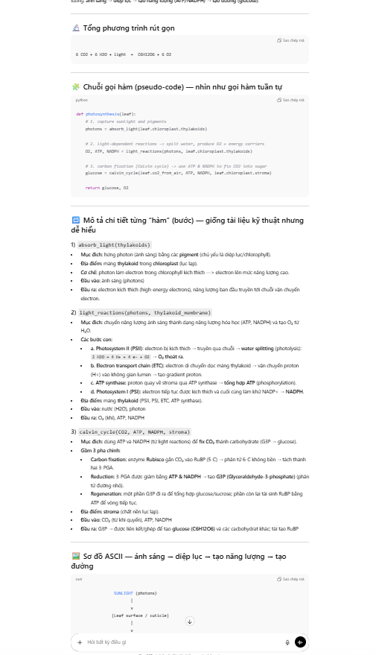
Kết quả AI trả về đã có sơ đồ minh họa

Prompt 1 - Hiểu kỹ thuật truy vết từng bước
Tôi chưa biết gì về kỹ thuật “Truy vết từng bước” hãy giải thích kỹ thuật này . Mô tả cách kỹ thuật này hoạt động trong lập trình, cho ví dụ minh họa, sau đó mở rộng sang việc học các quy trình khoa học, ví dụ như quá trình quang hợp.

